РЦНК в Париже проведет онлайн-встречу с графом Петром Шереметевым
20.11.2020
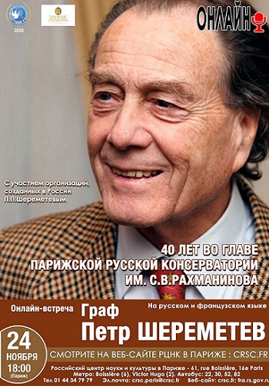
24 ноября Российский центр науки и культуры (РЦНК) в Париже организует большую телеконференцию к 40-летнему юбилею пребывания во главе парижской Русской консерватории им. С.В. Рахманинова графа Петра Петровича Шереметева.
П.П. Шереметев — меценат и общественный деятель, член Российской академии художеств, ректор парижской консерватории, которая является преемником Русского музыкального императорского общества, созданного в 1851 году в Петербурге.
В ходе онлайн-встречи РЦНК планирует попросить своего именитого гостя рассказать зрителям об истории его рода, вкладе в развитие России, приближающемся 100-летнем юбилее консерватории и его собственной биографии.
Безусловно, будет интересно узнать воспоминания П.П. Шереметева о его участии в ключевых событиях в относительно недавнее время, ставшее переломным для России, а также о просветительской и благотворительной миссии, которую он продолжает нести по сей день.
Герой будущей встречи хорошо известен в России и Франции как председатель Российского музыкального общества в Париже, основатель и многолетний председатель Международного совета российских соотечественников (МСРС).
Во Франции он окончил с отличием Высшую архитектурную школу. По его проектам построены здания в Париже, столицах Объединенных Арабских Эмиратов и Саудовской Аравии.
Петр Петрович прилагает много усилий для укрепления культурных связей между Россией и Францией.
Член Почётного комитета Центра русского языка и культуры Шереметев активно поддерживает русскоязычных писателей.
Он является основателем и президентом «Шереметев-центров» в Ижевске, Нижнем Новгороде, Томске и Ярославле. В Иваново помимо «Шереметев-центра» при его участии создан Иваново-Вознесенского кадетский корпус имени Генерал-фельдмаршала графа Шереметева при ивановской средней школе №43.
Шереметевы считаются потомками древних родов Рюриковичей и Романовых. В родословной П.П. Шереметева можно проследить родственные связи с Петром I, фельдмаршалами А.В. Суворовым и М.И. Кутузовым. Его родители, граф Петр Петрович Шереметев и Марина Дмитриевна Лёвшина, после революции проживали во Франции, а затем во французском Марокко, где и родился будущий ректор русской консерватории.
По словам самого графа, любовь к искусству он унаследовал от своей прапрапрабабушки Прасковьи Ивановны Жемчуговой, крепостной актрисы.
Поговорить с легендарным человеком можно при регистрации на веб-сайте РЦНК в Париже.

Адрес страницы: http://mosds.mos.ru/presscenter/news/detail/9447414.html
ГКУ города Москвы «Центр гуманитарного и делового сотрудничества с соотечественниками за рубежом - Московский дом соотечественника»

